УПРАВЛЕНИЕ ОБРАЗОВАНИЯ АДМИНИСТРАЦИИ ГОРОДСКОГО ОКРУГА НИЖНЯЯ САЛДА МУНИЦИПАЛЬНОЕ БЮДЖЕТНОЕ ОБЩЕОБРАЗОВАТЕЛЬНОЕ УЧРЕЖДЕНИЕ
«СРЕДНЯЯ ОБЩЕОБРАЗОВАТЕЛЬНАЯ ШКОЛА № 10»
ул. Фрунзе, д.11, г. Нижняя Салда, Свердловской области, 624740
Тел.: (34345) 3-09-80; E-mail: schola10NS@yandex.ru; оф. сайт: http://10ns.uralschool.ru

Отчет МБОУ «СОШ №10» о выполнении планов противодействия коррупции за первое полугодие 2018 года
В рамках обеспечения реализации Федерального закона от 25 декабря 2008 года № 273-ФЗ «О противодействии коррупции», Закона Свердловской области от 20 февраля 2009 года № 2-ОЗ «О противодействии коррупции в Свердловской области» (с изменениями и дополнениями), в целях реализации норм законодательства Российской Федерации и Свердловской области о противодействии коррупции, Плана мероприятий по противодействию коррупции в городском округе Нижняя Салда, в МБОУ «СОШ № 10» в первом полугодии 2018 года проведена следующая работа:
- Разработан план мероприятий по противодействию коррупции в школе на 2017 - 2018 учебный год. http://10ns.uralschool.ru/info/2015
План определяет основные направления реализации антикоррупционной политики в МБОУ «СОШ № 10», систему и перечень программных мероприятий, направленных на противодействие коррупции в образовательной организации.
- Утвержден состав рабочей группы, ответственной за организацию и реализацию комплекса мероприятий по предотвращению коррупции в ОУ.
- В МБОУ «СОШ №10» разработаны и действуют следующие локальные документы антикоррупционной направленности:
- ПОЛОЖЕНИЕ об антикоррупционной политике муниципального бюджетного общеобразовательного учреждения «Средняя общеобразовательная школа №10»
- ПОЛОЖЕНИЕ о комиссии по антикоррупционной политике МБОУ «СОШ № 10»
- ПОРЯДОК РАБОТЫ С ОБРАЩЕНИЯМИ ГРАЖДАН И ОРГАНИЗАЦИЙ, СОДЕРЖАЩИМИ ИНФОРМАЦИЮ О ФАКТАХ КОРРУПЦИИ В МБОУ «СОШ № 10»
- ПОРЯДОК организации личного приема граждан Российской Федерации в МБОУ «СОШ № 10»
- ПОЛОЖЕНИЕ О КОНФЛИКТЕ ИНТЕРЕСОВ РАБОТНИКОВ МБОУ «СОШ № 10»
- ПОЛОЖЕНИЕ ИНФОРМИРОВАНИЯ РАБОТНИКАМИ РАБОТОДАТЕЛЯ О СЛУЧАЯХ СКЛОНЕНИЯ ИХ К СОВЕРШЕНИЮ КОРРУПЦИОННЫХ НАРУШЕНИЙ И ПОРЯДКЕ РАССМОТРЕНИЯ ТАКИХ СООБЩЕНИЙ В МБОУ «СОШ № 10»
- ПРАВИЛА ОБМЕНА ДЕЛОВЫМИ ПОДАРКАМИ И ЗНАКАМИ ДЕЛОВОГО ГОСТЕПРИИМСТВА В МБОУ «СОШ № 10»
- КОДЕКС ЭТИКИ И СЛУЖЕБНОГО ПОВЕДЕНИЯ РАБОТНИКОВ МБОУ «СОШ № 10»
Все документы размещены на сайте школы http://10ns.uralschool.ru/info/2015
- Постоянно проводится модернизация нормативно-правовой базы деятельности школы, в том числе в целях совершенствования единых требований к обучающимся, законным представителям и работникам ОУ.
- Организован личный приём граждан директором школы по графику, опубликованному на сайте учреждения. http://10ns.uralschool.ru/info/2015
- Ежемесячно по распределению средств стимулирующей части фонда оплаты труда работает комиссия.
- Подготовлены и опубликованы отчет о самообследовании и публичный доклад о работе школы за 2017 год.
- Рассмотрение вопросов исполнения законодательства о борьбе с коррупцией на совещаниях при директоре, общих собраниях работников, педагогических советах осуществлялось раз в четверть.
- При приеме на работу и по мере введения локальных актов проводится ознакомление работников школы с соответствующими документами.
- В планы классных руководителей, педагогов школы включены мероприятия воспитательного характера, направленные на противодействие коррупции. Так в отчетный период проведены следующие мероприятия
- Библиотечный урок «Про взятку» в 5-6 классах январь 2018
- Классные часы в 7-8 классах «Хорошо тому делать добро, кто его помнит» - март 2018.
- Классный час в 1-4 классах «Не в службу, а в дружбу» - апрель 2018.
- Классный час в 1-5 классах «Своего спасибо не жалей, а чужого не жди» - февраль 2018.
- Конкурс плакатов на тему: «СТОП! КОРРУПЦИЯ!» 7-8-9 классы.
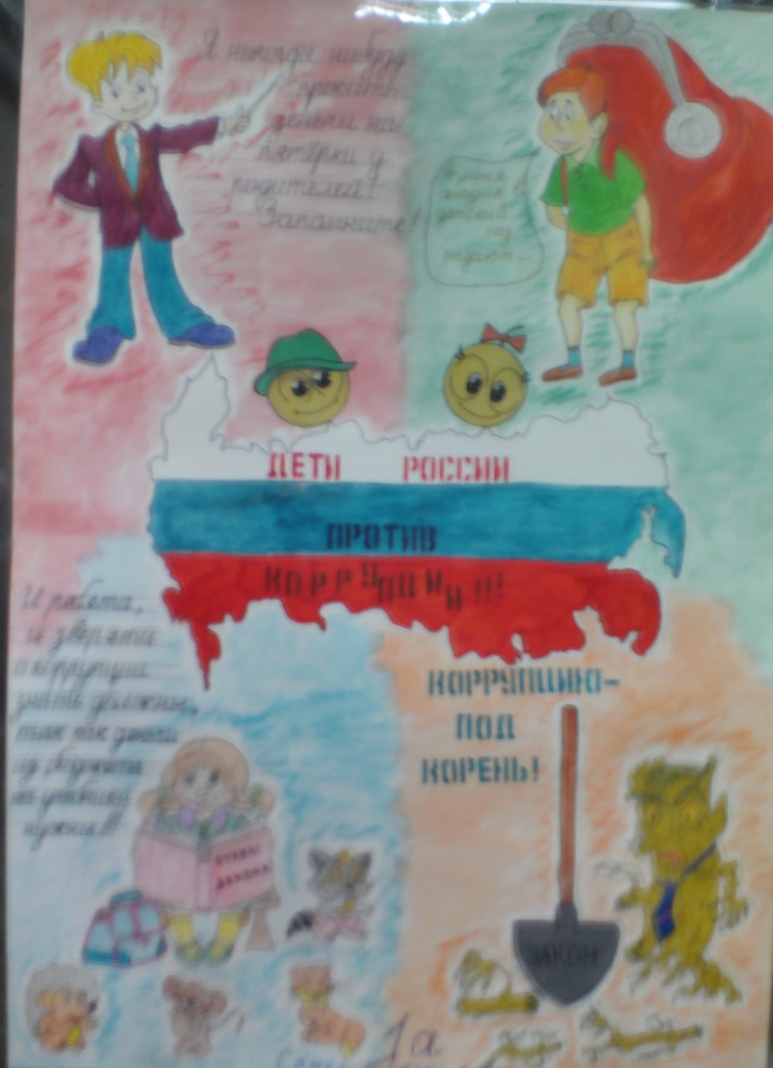
- Изучение проблемы коррупции в государстве проходит в рамках тем учебной программы на уроках обществознания, права, литературы, истории, экономики. (по рабочим программам педагогов)
- В школе оформлен уголок «Мы против коррупции!», который обновляется по мере необходимости.
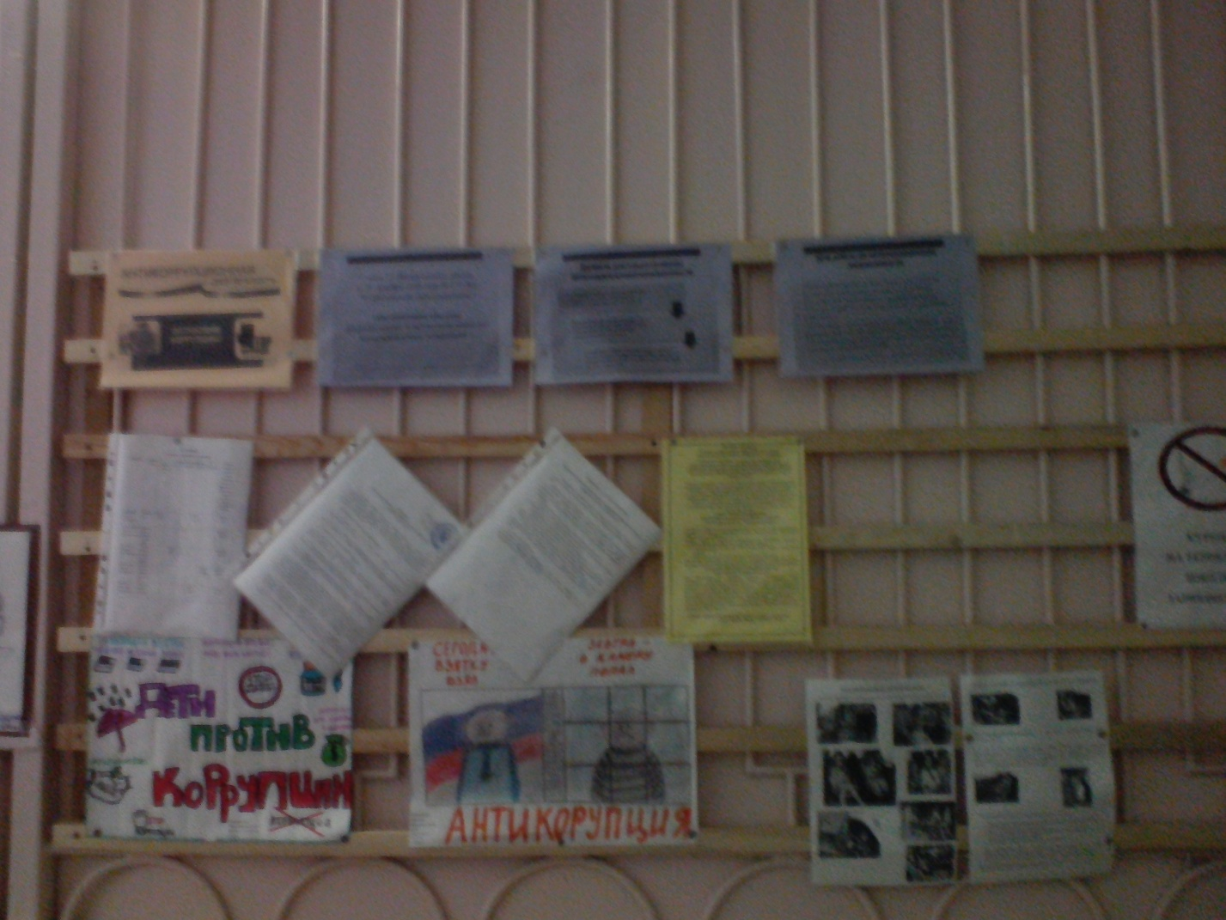
- На классных родительских собраниях неоднократно рассматривались вопросы о правовой ответственности несовершеннолетних, защите их законных интересов от угроз, связанных с коррупцией.
- В отчетный период по отдельному плану проводились мероприятия по противодействию коррупции при закупках, выполнении работ и оказании услуг для нужд учреждения.
- за использованием бюджетных средств:
- в части исполнения бюджетных смет;
- за исполнением федерального законодательства о размещении заказов на поставку товаров, выполнении работ, оказании услуг для муниципальных нужд;
- за качеством предоставления муниципальных услуг;
- за выполнением муниципального задания и плана финансово-хозяйственной деятельности
- В апреле-мае 2018 года проведён мониторинг среди обучающихся и их законных представителей «Независимая оценка удовлетворённости участников образовательного процесса качеством предоставляемых образовательных услуг в сфере образования»
16.Администрация школы постоянно совершенствует контроль за организацией и проведением ГИА:
- Расширяется институт общественного наблюдателя;
- Налажена организация информирования участников ГИА и их родителей (законных представителей);
- Определена ответственность должностных лиц, привлекаемых к подготовке и проведению ГИА за неисполнение, ненадлежащее выполнение обязанностей и злоупотребление служебным положением;
- Обеспечено ознакомление участники ГИА с полученными или результатами;
- Работники ОО принимают участие в составе ГЭК, предметных комиссиях, конфликтных комиссия
- Обеспечение соблюдений правил приема, перевода и отчисления, обучающихся реализуется на основании соответствующих положений МБОУ «СОШ №10» и Устава школы
- Усилен контроль со стороны администрации за недопущение фактов неправомерного взимания денежных средств с родителей (законных представителей) в ОО.
- Работники МБОУ «СОШ №10» за отчетный период к ответственности за совершение коррупционных правонарушений (уголовной, административной, дисциплинарной) не привлекались.
- Сообщений о совершении коррупционных правонарушений работниками МБОУ «СОШ №10» в отчетном периоде не зарегистрировано.
13.06. 2018
Директор МБОУ «СОШ №10» ____________________ Бессонова А.Л.
Исполнитель Семкова Н.В.
Телефон 8(343)4530980

